Arbeitsbereich: | Werk 1 |  |  | Betriebsanweisung  gemäß § 14 GefStoffV |  |  |  |  | 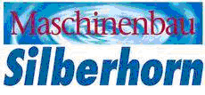
Datum: | 24.03.2009
Verantwortlich: | Hr. Pommer

Gefahrstoffbezeichnung

Verdünnung AF 631
Form: flüssig |  |  |  |  | Farbe: gemäß Produktbez. |  |  | Geruch: schwach, charakteristisch

Gefahren für Mensch und Umwelt
 |  | Gefahren für Mensch:  Gesundheitsschädlich: kann bei Verschlucken zu Lungenschäden führen. Wiederholter Kontakt kann zu spröder oder rissiger Haut führen.  Gefahren für Umwelt:  Nicht in die Kanalisation / Oberflächenwasser / Grundwasser gelangen lassen.

Schutzmaßnahmen und Verhaltensregeln
Technische Schutzmaßnahmen und Verhaltensregeln:
Schutzbrille tragen. Schutzhandschuhe tragen.
Für gute Belüftung / Absaugung am Arbeitsplatz sorgen.
 |  | Persönliche Schutzmaßnahmen und Verhaltensregeln:  Atemschutz: bei unzureichender Belüftung  Handschutz: Schutzhandschuhe (Nitrilkautschuk)  Augenschutz: dichtschließende Schutzbrille  Körperschutz: Schutzkleidung; beim Spritzen Chemikalienschutzanzug
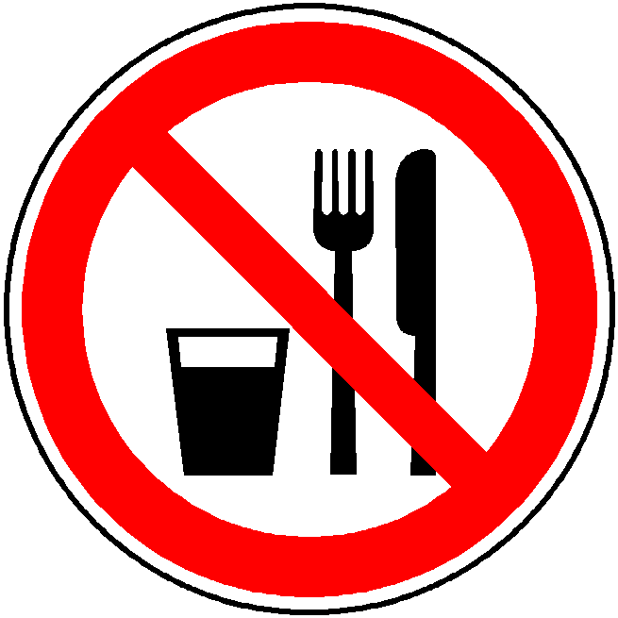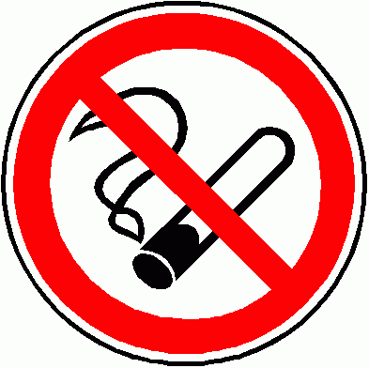 |  | Hygienische Schutzmaßnahmen und Verhaltensregeln:  Während des Umgangs mit dem Produkt keine Nahrungs- und Genuss-mittel zu sich nehmen. Keine Nahrungs- und Genussmittel im Arbeits- und Lagerraum aufbewahren. Nach Beendigung der Arbeit und vor den Pausen Hände gründlich nach Hautschutzplan reinigen und pflegen. Produktver-unreinigte Lappen nicht in Taschen der Kleidung stecken. Rauchverbot!

Verhalten im Gefahrenfall
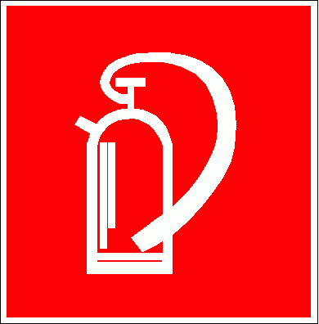 |  | Maßnahmen zur Brandbekämpfung:  Geeignete Löschmittel sind Kohlendioxid (CO₂), Pulver, Schaum (alkoholbeständig ) und Wassersprühstrahl. Nicht geeignet ist Wasservollstrahl. Gefährdete Behälter mit Wasser kühlen. Löschwasser darf nicht in Kanalisation gelangen.  Maßnahmen bei unbeabsichtigter Freisetzung:  Schutzkleidung tragen, ungeschützte Personen fernhalten. Zündquellen fernhalten. Mit unbrennbarem Material (Sand, Erde, Kieselgur, Vermiculite) aufnehmen und ordnungsgemäß entsorgen. Mit lösungsmittelfreien Reinigungsmitteln säubern.

Erste Hilfe
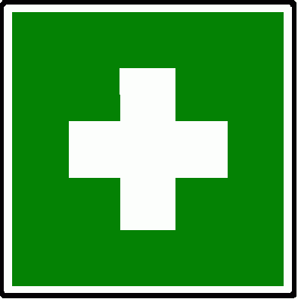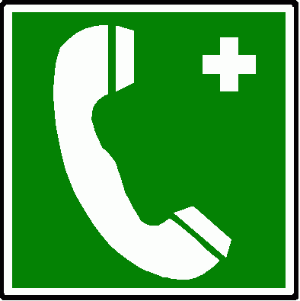 |  | Einatmen: frische Luft. Wärme. Arzt konsultieren  Haut: mit Wasser und Seife reinigen. Beschmutzte oder getränkte Kleidung sofort ausziehen.  Augen: Kontaktlinsen entfernen, bei geöffnetem Lidspalt unter fließendem Wasser spülen, Arzt konsultieren.  Verschlucken: Sofort Arzt konsultieren. Kein Erbrechen einleiten. Verpackung/Etikett vorlegen.
 |  | Feuerwehr: |  |  |  | 112 | Rettungsdienst: |  |  | 19222
 |  | Ersthelfer: |  |  |  | Siehe Aushang | Durchgangsarzt: |  |  | Siehe Aushang

Sachgerechte Entsorgung
Nicht in die Kanalisation / Oberflächenwasser / Grundwasser gelangen lassen. Darf nicht zusammen mit Hausmüll entsorgt werden. Entsorgung gemäß behördlichen Vorschriften.
Freigabe Verantwortlicher:

